Отчет за неделю группа с 06.04-10.04.2020 г.

1. Проведенные занятия группа:_______»Лисички»_______________________

Кол-во детей в группе  (по приказу) | Кол-во отправленных заданий воспитанникам | Кол-во отчетов о выполненных заданий от родителей, причины невыполнения
27 | Познавательное развитие  Музыка  Рисование  Леппа\Аппикация  Развитие речи  Музыка  Физ.культура | 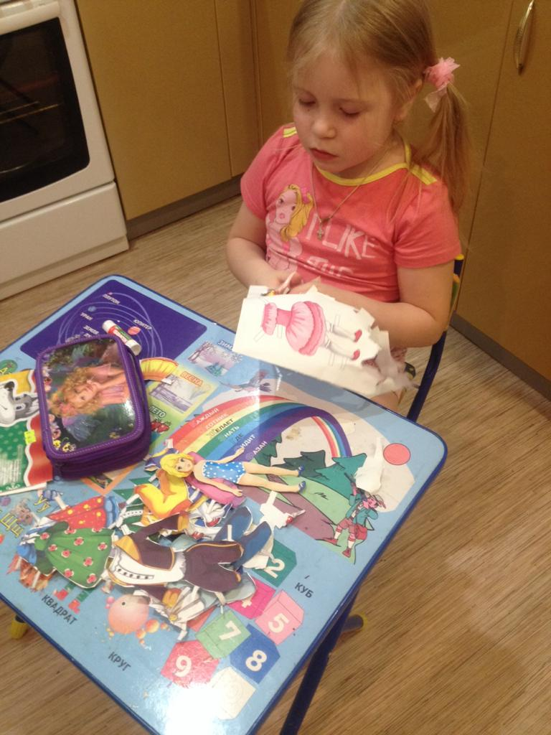  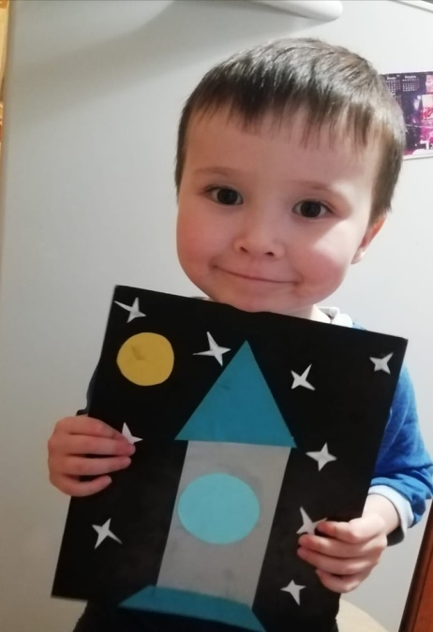  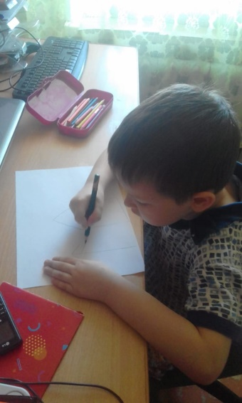  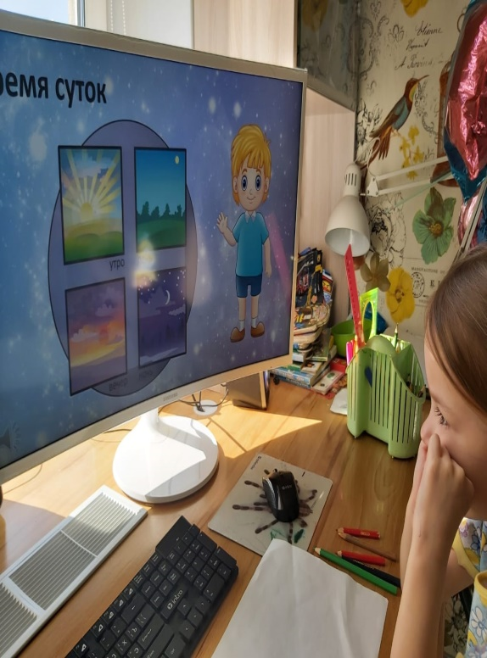  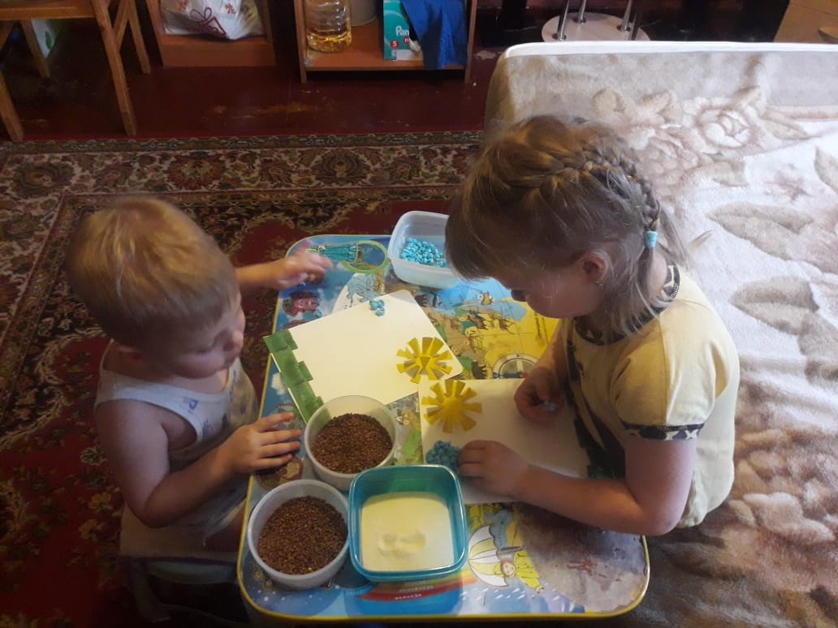  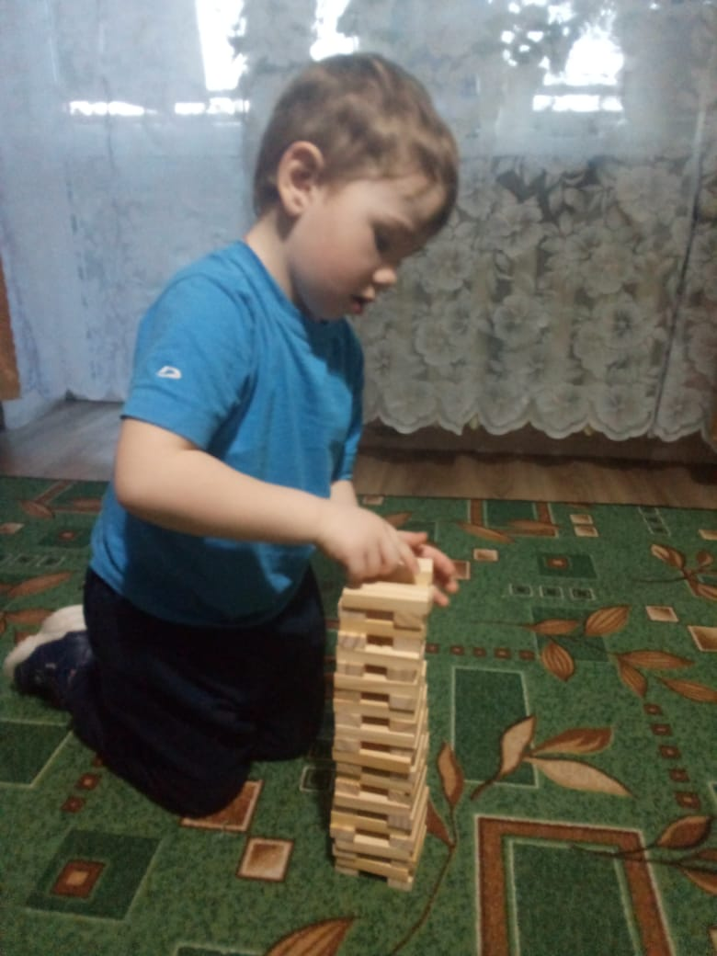  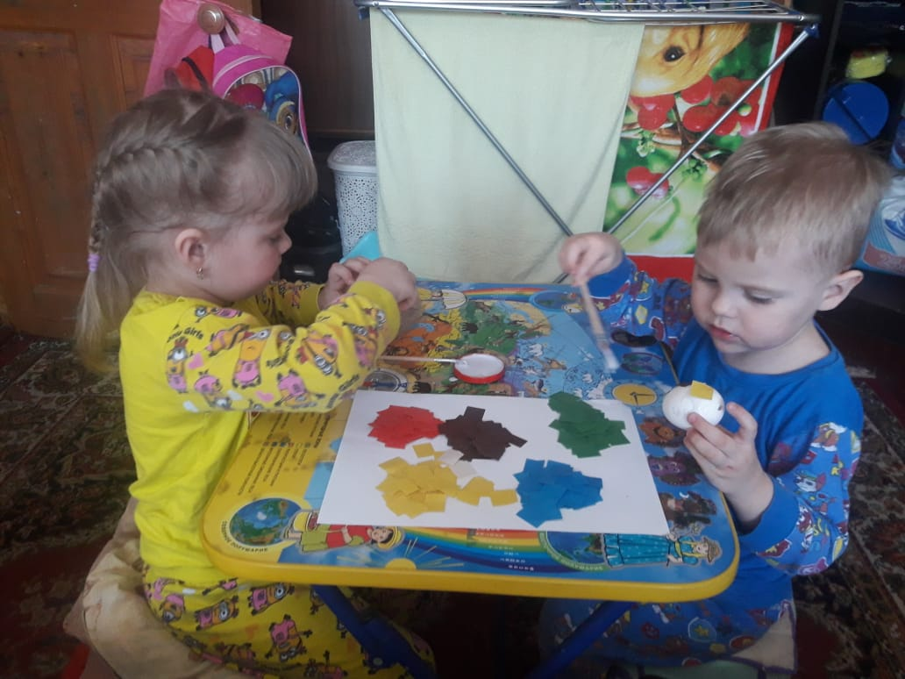

2. Описательная часть с фотоотчетом (занятие, форма проведения, фотоматериалы)

